Név: _______________________ 2020.05.17.

Témazáró dolgozat
Hazánk a feudalizmus virágkorában

1. Kösd össze egyenes vonallal az összetartozó szavakat, kifejezéseket!
Árpád-kor zsoldoshadsereg
Hunyadiak-kora telekkatonaság
Anjou-kor várkatonaság

Luxemburgi Zsigmond banderiális hadsereg
3p./___p.
2. Figyelmesen olvasd el a következő oklevél-részletet, és válaszolj a
kérdésekre!
" Elrendeltük és parancsoljuk, hogy minden megyében, minden egyes kapu után, amelyen szénával vagy gabonával megrakott szekér képes befordulni, vagy azon át kijönni, 18 dénárt kell szolgáltatni és fizetni."
a). Ki adta ki ezt az oklevelet? ......................................................................
b). Mi a neve az elrendelt adófajtának? .........................................................
c). Sorold fel ugyanennek a királynak még két intézkedését!
................................................................................................................
6p./___p.
3. Amikor a nemeseknek pénzre lett volna szükségük, nagyon jó lett
volna, ha eladhatják földjük egy részét.

Miért nem tehették meg ezt 1351 után?
___________________________________________________________
___________________________________________________________
___________________________________________________________
3p./___p.

4. Melyik megállapítás vonatkozik leginkább a mezővárosokra? Húzd alá!
A). Kőfallal voltak körülvéve.
B). Ipari és kereskedelmi központok voltak.
C). Lakói földműveléssel, kézműiparral és kereskedelemmel foglalkoztak.
D). Lakói saját bíráik előtt pereskedhettek.
2p./___p.

5.Mikor és miért hívta Károly Róbert Visegrádra a lengyel és cseh
uralkodót?
Milyen következményei voltak a találkozónak?
____________________________________________________________
____________________________________________________________
____________________________________________________________
____________________________________________________________
4p./___p.
6. Számozással jelöld a felsorolt történelmi események sorrendjét!
________ a rigómezei vereség ________ a nikápolyi csata
________ a hosszú hadjárat ________ a várnai csata
________ a nándorfehérvári diadal
5p./___p.

7. Melyik két folyó összefolyásánál épült Nándorfehérvár?
...................................... ………………………………
2p./___p.
8. A következő sorokat Bonfini mester írta egyik királyunkról:
" Olyan palotákat emelt, melyek nem maradnak el a rómaiak pompája mögött. Tágas ebédlők, fényes előszobák és hálószobák vannak benne; mennyezetük díszítése más és más, s az aranyos címerek változatosságával tűnnek ki."
a). Melyik királyunkról szól az idézet? ..........................................................
b). Milyen stílusú épületet mutat be a fenti írás? ............................................
2p./___p.

9. Népünk történelmének melyik századában volt a " Hunyadiak-kora"?

_________________________
1p./___p.

10. a). Keresd a párját!
Kösd össze azoknak a történelmi személyiségeknek a neveit, akik
között leginkább rokon vonásokat fedezel fel!
b). A megfelelő pontozott vonalra egy-két szóval írd le a
hasonlóságokat!
Károly Róbert Kinizsi Pál .........................................
I. István IV. Béla .........................................
Hunyadi János Mátyás király .........................................
6p./___p.

11. Miből származott Mátyás király jövedelmének legnagyobb része?
Aláhúzással válaszolj!
A). a kapuadóból; C). a harmincadból;
B). a hadiadóból; D). a bányákból származó haszonból;
2p./___p.

12. Sorold fel, melyek voltak a mohácsi csatavesztés legfontosabb okai.
___________________________________________________________
___________________________________________________________

___________________________________________________________

___________________________________________________________

4p./___p.

14. Mikor történt? Egészítsd ki a mondatokat!

a). A kilencedet és az ősiség törvényét ............-ben I. Lajos vezette be.
b). A Magyarország történetének legnagyobb paraszt felkelése
.............-ben volt.

c). A nándorfehérvári ütközet .............-ban volt Hunyadi János vezetésével.
d). A kenyérmezei győzelem ..............-ben volt Kinizsi Pál vezérletével.
e). A török ...........-ben foglalta el Nándorfehérvárt.
f). Luxemburgi Zsigmond ...............-ben végeztette ki Husz Jánost.
g). A török szultán ............ban foglalta el Bizáncot.
h). II. Lajos .............-ban halt meg.
8p./___p.

15. Írd a megfelelő körök mellé a következő helységek kezdőbetűit!
Visegrád, Nándorfehérvárt, Eger, Szigetvár, Kőszeg, Mohács. Temesvár
Visegrád
Nándorfehérvár
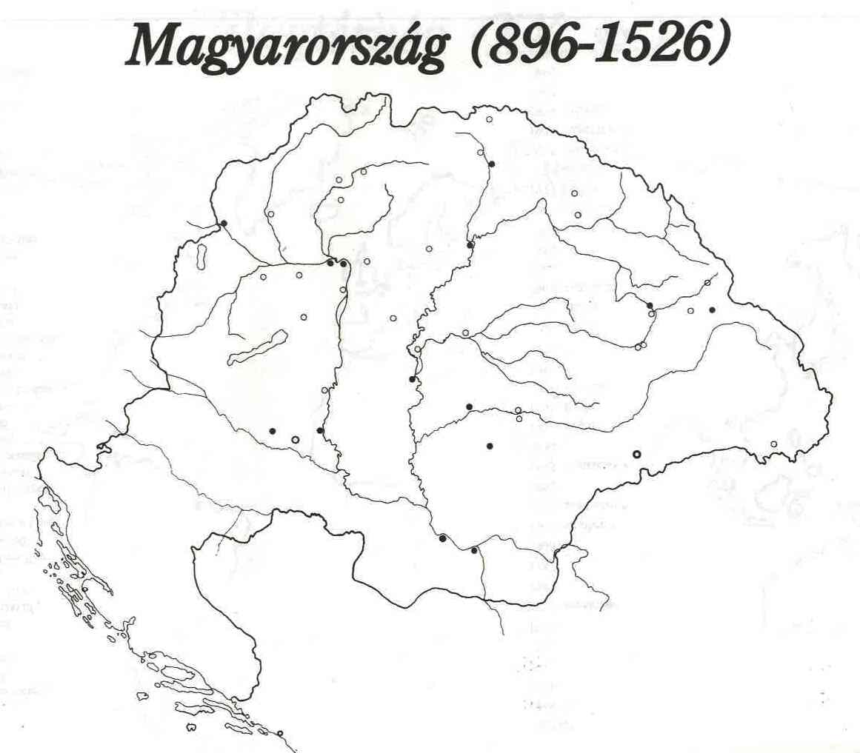
Eger

Szigetvár

Kőszeg

Mohács

Temesvár

7p./___p.

Elérhető pont: 55 pont; Elért pont: pont; Százalék: % Érdemjegy:

